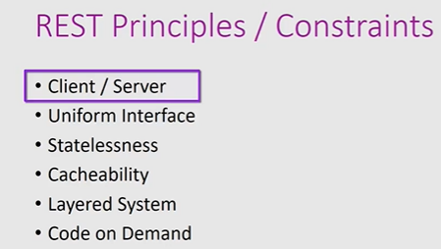

Le client sait que le URI et la ressource reçu ou ne connait pas la base de donné et le métier

Statless : sans état

Cacheability :

uniform interface : واجهة موحدة

statlessness : انعدام الجنسية

CAcheabity : i lfaut bien pensé tnat qu’un ingénieur ……………

Layered systèm : client sais juste le resultat sa anture sa format et l uri

uri doit etre unique il y a des httpserver

uri it s identifier or ressources …………………

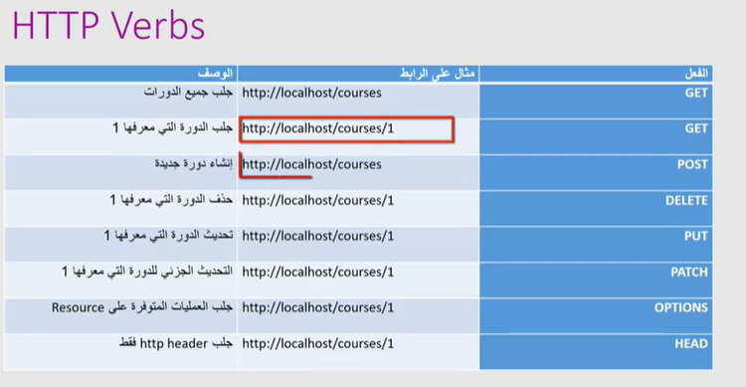

Get is safe

Post is not safe because we can inject cde ..security probleme

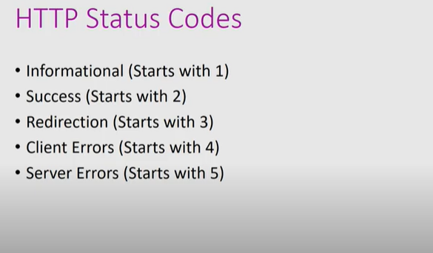

[FormBody] dans le body

[FormUri] querystring